Міністерство освіти і науки України
Національний технічний університет України
«Київський політехнічний інститут імені Ігоря Сікорського»
Факультет інформатики та обчислювальної техніки
Кафедра обчислювальної техніки
Лабораторна робота №1
з дисципліни
«Об’єктно-орієнтоване програмування»
на тему
«Знайомство із середовищем розробки та складання модульних проєктів програм»
Виконала:
Студентка групи ІМ-54
Ярова Дар’я Олександрівна
номер у списку групи: 28

Київ 2026
Завдання
Мета: отримати перші навички створення програм для Windows і навчитися модульному програмуванню.
Завдання
1. Створити у обраному середовищі розробки проєкт з ім’ям Lab1.
2. Написати вихідний текст програми згідно варіанту завдання.
3. Скомпілювати вихідний текст і отримати виконуваний файл програми.
4. Перевірити роботу програми. За потреби налагодити програму.
5. Проаналізувати та прокоментувати результати та вихідний текст програми.
Варіант
B1=0
Вікно діалогу для вводу тексту, яке має стрічку вводу (Edit Control) та дві кнопки: [Так] і [Відміна]. Якщо ввести рядок тексту і натиснути [Так], то у головному вікні повинен
B2=1
Вікно діалогу з повзунком горизонтального скролінгу (Horizontal scroll Bar) та дві кнопки: [Так] і [Відміна]. Рухаючи повзунок скролінгу користувач вводить число у діапазоні від 1 до 100. Після натискування кнопки [Так] вибране число буде відображатися у головному вікні.

Код
index.html
<!DOCTYPE html>
<html lang="uk">
<head>
<meta charset="UTF-8">
<meta name="viewport" content="width=device-width, initial-scale=1.0">
<title> Лабораторна робота №1</title>
<link rel="stylesheet" href="./src/style/style.css">
<script type="module" src="./src/lab1.js"></script>
</head>
<body>
<nav class="main-menu" aria-label="Головне меню програми">
<button type="button" id="work1" class="menu-button">Робота1</button>
<button type="button" id="work2" class="menu-button">Робота2</button>
</nav>

<section class="result-card" aria-labelledby="result-title">
<div class="result-heading">
<h2 id="result-title">Результат виконання</h2>
<span id="result-source" class="result-badge">Очікування</span>
</div>
<p id="result" class="result-value" aria-live="polite"></p>
</section>

</body>
</html>

lab1.js
import { work1 } from "./modules/module1.js";
import { work2 } from "./modules/module2.js";

work1();
work2();

utils.js
export function closeDialog() {
document.querySelector(".dialog-window")?.remove();
}

export function showResult(workName, value) {
document.getElementById("result-source").textContent = workName;
document.getElementById("result").textContent = value;
}

module1.js
import { closeDialog, showResult } from "../utils.js";
export function work1() {
const button = document.getElementById("work1");

button.addEventListener("click", function () {
closeDialog();

const dialog = document.createElement("dialog");
dialog.className = "dialog-window";

dialog.innerHTML = `
<form class="dialog-content">
<h2>Робота1 — введення тексту</h2>
<p>Введіть текст у поле нижче.</p>

<label class="field-label" for="text-input">
Ваш текст
</label>

<input
id="text-input"
class="text-input"
type="text"
required
>

<div class="dialog-actions">
<button type="submit" class="button-primary">
Так
</button>

<button type="button" class="button-secondary">
Відміна
</button>
</div>
</form>
`;

document.body.append(dialog);
dialog.show();

dialog.querySelector("form").addEventListener("submit", function (event) {
event.preventDefault();

const input = dialog.querySelector(".text-input");
const text = input.value.trim();

if (text === "") {
input.value = "";
input.reportValidity();
return;
}

showResult("Робота1", text);
closeDialog();
});

dialog.querySelector(".button-secondary").addEventListener("click", function () {
closeDialog();
});
});
}

module2.js
import { closeDialog, showResult } from "../utils.js";
export function work2() {
const button = document.getElementById("work2");

button.addEventListener("click", function () {
closeDialog();

const dialog = document.createElement("dialog");
dialog.className = "dialog-window";

dialog.innerHTML = `
<form class="dialog-content">
<h2>Робота2 — вибір числа</h2>
<p>Оберіть число від 1 до 100.</p>

<div class="number-panel">
Поточне значення:
<span class="current-number">1</span>
</div>

<div
class="horizontal-scroll"
tabindex="0"
role="scrollbar"
aria-label="Вибір числа"
aria-valuemin="1"
aria-valuemax="100"
aria-valuenow="1"
>
<div class="horizontal-scroll-content"></div>
</div>

<div class="scroll-scale">
<span>1</span>
<span>100</span>
</div>

<div class="dialog-actions">
<button type="submit" class="button-primary">
Так
</button>

<button type="button" class="button-secondary">
Відміна
</button>
</div>
</form>
`;

document.body.append(dialog);
dialog.show();

const scrollbar = dialog.querySelector(".horizontal-scroll");
const numberText = dialog.querySelector(".current-number");

let number = 1;

scrollbar.addEventListener("scroll", function () {
const maxScroll = scrollbar.scrollWidth - scrollbar.clientWidth;

if (maxScroll > 0) {
number = 1 + Math.round(scrollbar.scrollLeft / maxScroll * 99);
}

numberText.textContent = number;
scrollbar.setAttribute("aria-valuenow", number);
});

dialog.querySelector("form").addEventListener("submit", function (event) {
event.preventDefault();

showResult("Робота2", number);
closeDialog();
});

dialog.querySelector(".button-secondary").addEventListener("click", function () {
closeDialog();
});
});
}

Скріншоти
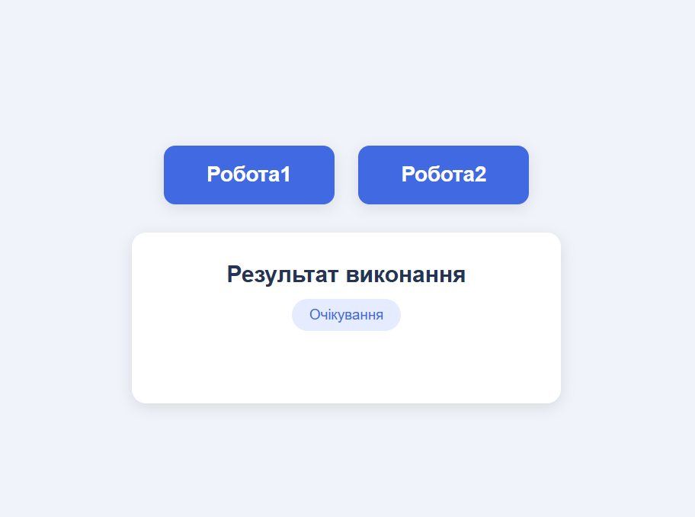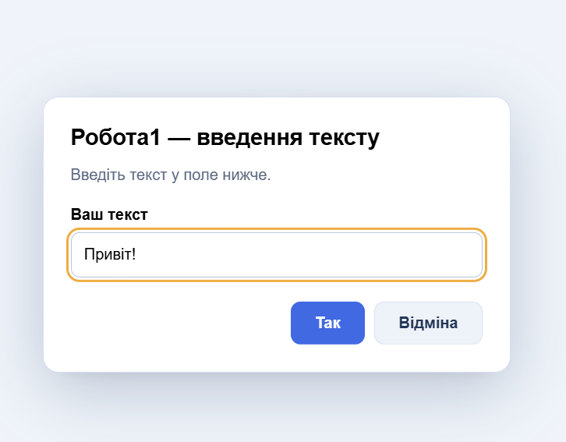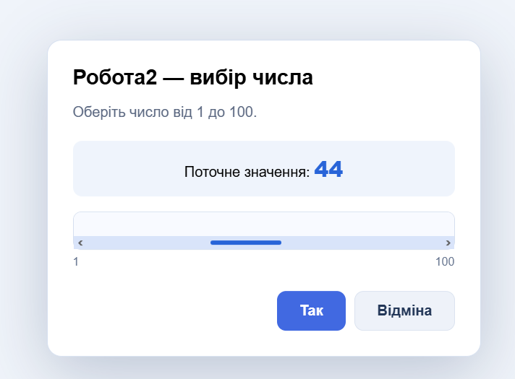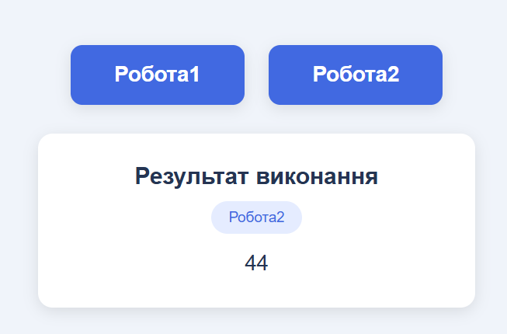

Висновки
Виконуючи завдання згідно свого варіанту я зробила модульний веб-застосунок, який показує принципи об’єктно-орієнтовного програмування.
Я здобула важливі навички та розуміння сучасної моделі програмування, які є фундаментом для поглиблення навичок в об’єктно-орієнтовному програмуванні.

